**Зантия с одаренными детьми в интеллектуальном развитии**

**Подготовительная группа №16**

**апрель**

*«Что шире, что уже»*

**Цель:** упражнять в сравнении предметов по длине, ширине.

**Материал.** По 7 полосок разной длины и ширины.

**Ход игры.** В. предлагает взять детям полоски, положить их перед собой и задает вопросы: «Сколько всего полосок? Что можно сказать об их размере? Покажите самую длинную (короткую, узкую, широкую) полоску. Как разложить по порядку полоски от самой короткой до самой длинной? (Каждый раз надо брать самую короткую из оставшихся). Положите полоски по порядку от самой длинной. В каком порядке вы положили полоски? Которая по счету самая длинная полоска? (короткая?). На котором по счету месте оказалась узкая полоска? (широкая?). Разложите полоски по порядку от самой узкой до самой широкой. Которая по счету узкая (широкая) полоска? Которая по счету самая длинная (короткая) полоска?

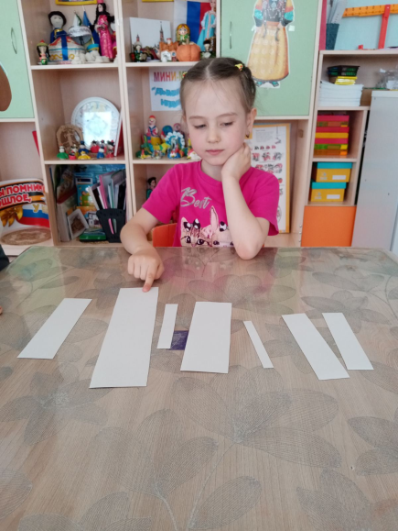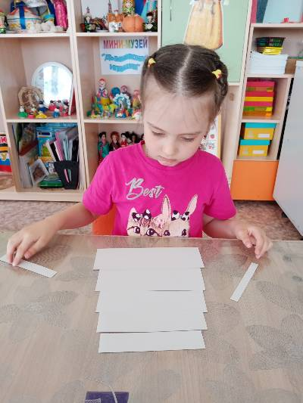

**Правила игры:** рассказать о полосках, положенных перед собой.

Д/и «Назови соседей».

Закреплять умение называть предыдущее и последующее число для каждого числа натурального ряда в пределах 10.

**Задачи:**

- учить находить, называть рядом стоящие числа

- развивать мышление, память

- воспитывать усидчивость, умение выполнять задание до конца.

**Оборудование:**Числовая ось, набор карточек с числами.

**Содержание игры:**Воспитатель ставит карточки предлагает детям назвать соседей этих чисел, найти соответствующие карточки и вставить их в пустые окошки. Воспитатель выясняет какое число предыдущее, а какое последующее к названому числу.

